## Glutenfrie innbakte pølser

**Ingredienser**

* 4 grillpølser
* 200 g Glutenfritt mel (spar ca. 25 g til utbaking)
* 2, 75 dl lunkent vann
* 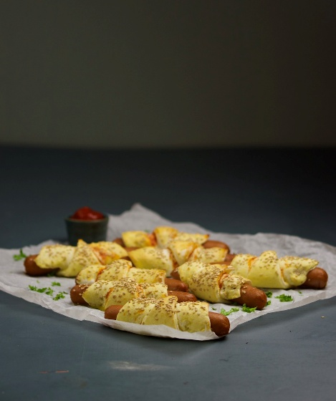½ egg (bruk ca halve og resten til pensling)
* ½ ss sukker
* ½ ts bakepulver
* 1/2 ts salt
* 1/4 pose tørrgjær
* 1 ss olivenolje

+resten av egget til pensling

**Slik gjør du:**

1. Forvarm ovnen til 200 °C med stekeplate i.
2. Ha alt det tørre, bortsett fra gjær og sukker i en bakebolle. Bland ut gjæren og sukker i lunkent vann. Når gjæren «bobler», er den klar. Hell det våte i det tørre, tilsett egg og rør godt. Tilsett vannet litt etter litt for ikke å ende opp med en kompakt deig.
3. Deigen kan godt være litt klissete før heving. Juster med mer væske eller mel om det trengs. Sett lunt i en times tid.
4. Legg deigen på en melet overflate. Del den i to emner og kjevle ut hver del til en rund leiv.
5. Bruk en pizzaskjærer til å dele hver leiv i 4 “trekanter”. Rull inn en pølse i hver “trekant. Pensle med et pisket egg.
6. Legg de innbakte pølsene en stekeplate med bakeark på. Stekes i cirka 12–15 minutter.